요구사항 명세서

<팀 명>

- 변 경 이 력 -

일자 | 버전 | 변경 내역 | 작 성 자
2018/04/05

- 목 차 -
1. 시스템 개요 - 3 -
2. 사용자 분석 - 4 -
2.1 액터 정의 - 4 -
2.2 액터 다이어그램 - 4 -
3. 요구사항 분석 - 5 -
3.1 고객 기능 요구사항 - 5 -
3.2 유스케이스 목록 - 6 -
3.2.1 유스케이스 다이어그램 - 7 -
3.2.2 유스케이스 기술 - 8 -
3.3 사용자 인터페이스 요구사항 - 1 -
3.3.1 화면 목록 - 1 -
3.3.2 화면 기술 - 2 -
4. 비기능 요구사항 - 3 -

시스템 개요
개발하고자 하는 시스템에 대한 개괄적인 설명을 기술한다.

예) 스마트 뱅킹 프로그램은 어떤 기능을 제공하며, 어떤 특징이 있으며, 이를 사용하는 사용자는 어떤 효과를 얻을 수 있다.

사용자 분석

액터 정의

시스템을 사용하는 사용자 또는 시스템의 외부에 존재하는 시스템을 기술한다. 모든 액터를 기술한다. 2.2 액터 다이어그램의 액터들을 분류한 것과 일치해야 한다.

액터 | 설명
사용자 | 스마트 뱅킹 프로그램을 사용하는 최상위 사용자.

액터 다이어그램

위에서 정의한 액터들의 관계를 다이어그림 형태로 작성한다. 최상위 액터부터 사용자를 분류한다.

예)


요구사항 분석

고객 기능 요구사항

고객 요구사항을 기반으로 개발에 관련된 여러 가지 기능적 요구사항을 나열한다..

구분 | 상세 | 비고
공인인증서  로그인 | 시스템은 공인인증서 로그인 시 해당 기기에 공인인증서가 저장되어 있지 않으면, 공인인증서가 저장되어 있지 않다는 메시지를 출력하고 공인인증서 센터 화면을 출력한다.

유스케이스 목록

시스템이 제공하는 기능을 나열한다. 고유 ID를 부여하고, 개발 우선 순위를 고려한다.
Tip1) 개발 우선 순위는 팀 내에서 판단한다. 쉬운 기능 순으로 개발 할 지? 어려운 기능 순으로 개발 할 지? 위험 요소가 많은 기능 순으로 개발 할 지? 등을 고려해 본다.

ID | 유스케이스 명 | 설명 | 우선  순위
UC001 | 공인인증서  로그인을 한다 | 스마트 뱅킹 프로그램을 사용하기 위해 사전에 기기에 등록해 놓은 공인인증서로 로그인을 한다. | 1

유스케이스 다이어그램

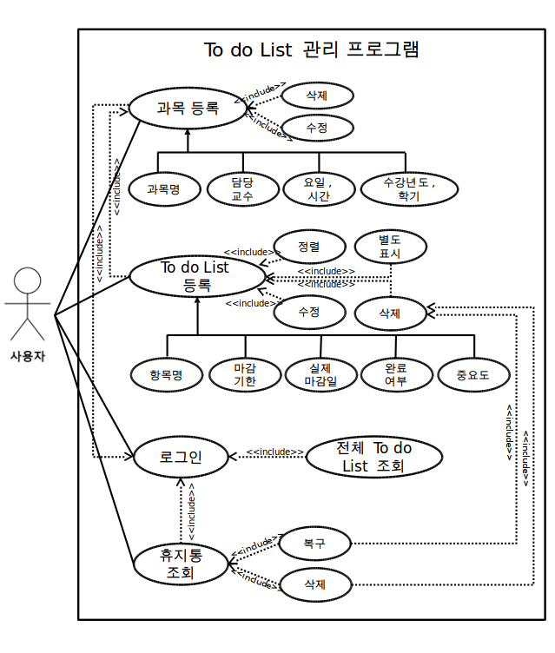

유스케이스 기술

ID: 유스케이스 명 (예) UC001: 공인인증서 로그인을 한다

유스케이스 별로 상세한 유스케이스를 기술한다.

설명 | 사용자가 스마트 뱅킹 프로그램 내의 계좌이체, 계좌목록 조회, 공과금 납부등을 하기 위해 공인인증서 로그인을 한다.
관련 액터 | 사용자
사전 조건 | 계좌이체, 계좌목록 조회, 공과금 납부 중 하나를 실행한다.
사후 조건 | 공인인증서 로그인을 하기 전에 실행한 기능이 실행된다.
기본 흐름 | B01 | 시스템은 사용자에게 공인인증서 로그인을 요구한다.
기본 흐름 |  | …
대안 흐름
예외 흐름 | E01 | 등록된 공인인증서가 없을 경우  -1. 시스템은 사용자에게 등록된 공인인증서가 없다는 메시즈를 출력한다.
예외 흐름 |  | ..
시나리오 | SN001 | B01→…

사용자 인터페이스 요구사항

화면 목록

ID | 화면 명 | 관련  유스케이스 ID | 설명
UI001 | 로그인 페이지 |  | - “상명대 To do list” 라는 제목 문구가 있다.  - 아래에 ID와 PASSWD를 요구하는 입력 칸이 있다.  - 로그인 승인을 요청 하는 “로그인” 버튼이 있다.
UI002 | 메인 페이지 |  | - “수강 과목 List”라는 제목 문구가 있고 제목 바로 아래 왼쪽에 현재 로그인된 ID를 보여준다.  - 제목 아래 우측에 “추가”, “수정”, “삭제”라는 작은 버튼이 일렬로 나열되어 있어 수강 과목을 추가, 수정, 삭제할 수 있다.  - 화면 중앙 좌측에는 수강 과목을 체크할 수 있는 체크 박스가 있다.  - 화면 중앙에는 수강 과목을 보여주는 리스트가 있고, 리스트 항목으로는 “과목명”, “교수명”, “요일/시간”, “수강 년도”, “학기”가 있다.  - 화면 좌측 하단에는 전체 “To do 조회”라는 버튼이 있고 클릭하면 해당 페이지로 넘어간다.  - 화면 우측 하단에는 원형 모양 휴지통 그림이 그려진 버튼이 있고, 이 버튼을 누르면 해당 To do들에 대해 사용자가 이전에 삭제 버튼을 눌렀던 항목을 볼 수 있다.
UI003 | 전체 To do List | TD003 | - “전체 To do List”라는 제목 문구가 화면 상단에 있다.  - 제목 아래 우측에 “추가”, “수정”, “삭제”라는 작은 버튼이 일렬로 나열되어 있어 To do를 추가, 수정, 삭제할 수 있다.  - 화면 중앙에는 전체 To do들의 리스트가 있다. “과목명”, “할 일”, “마감 기한”, “실제 마감일”, “완료 여부”가 있고, 리스트 항목을 클릭해서 정렬할 수 있으며, 정렬은 항목 각각에 대해 오름차순, 내림차순으로 정렬할 수 있다.  - 리스트에 적혀있는 To do 중에서 중요한 항목은 빨간색 글자로 표현한다.
UI004 | 과목별 To do List | TD003 | - 화면 제목은 “(과목명)의 To do List”이고, 제목의 (과목명)에는 해당 과목의 실제 이름이 명시된다.  - 제목 아래 우측에 “추가”, “수정”, “삭제”라는 작은 버튼이 일렬로 나열되어 있어 To do를 추가, 수정, 삭제할 수 있다.  - 화면 중앙 좌측에는 To do를 체크할 수 있는 체크 박스가 있다.  - 화면 중앙에는 해당 과목의 To do들을 보여주는 리스트가 있고, 리스트 항목으로는 “할 일”, “마감 기한”, “실제 마감일”, “완료 여부”가 있고, 리스트 항목을 클릭해서 정렬할 수 있으며, 정렬은 항목 각각에 대해 오름차순, 내림차순으로 정렬할 수 있다.  - 리스트에 적혀있는 To do 중에서 중요한 항목은 빨간색 글자로 표현한다.
UI005 | 수강 과목 등록 | SR001 | - “수강 과목 등록”이라는 제목 문구가 화면 상단에 있다.  - 화면 중앙에는 과목명, 교수명, 요일, 시간, 수강년도, 학기를 입력할 수 있다. 이중에서 과목명과 교수명 그리고 시간에는 텍스트를 직접 입력하게 되어있고, 요일, 수강년도, 학기는 드롭다운 방식으로 사용자가 드롭다운 메뉴에서 선택을 하는 방식이다.  - 화면 하단에는 왼쪽에서부터 “등록”, “취소” 순으로 버튼이 2개 있다.
UI006 | 수강 과목 수정 | SR003 | - “수강 과목 수정”이라는 제목 문구가 화면 상단에 있다.  - 화면 중앙에는 과목명, 교수명, 요일, 시간, 수강년도, 학기를 입력할 수 있다. 이중에서 과목명과 교수명 그리고 시간에는 텍스트를 직접 입력하게 되어있고, 요일, 수강년도, 학기는 드롭다운 방식으로 사용자가 드롭다운 메뉴에서 선택을 하는 방식이다.  - 화면 하단에는 왼쪽에서부터 “수정 완료”, “취소 “순으로 버튼이 2개 있다.
UI007 | To do List 등록 | TD001  TD004 | - “To do List 등록”이라는 제목 문구가 화면 상단에 있다.  - 화면 중앙에는 해야할 일, 마감 기한, 실제 마감일, 완료 여부, 중요도를 입력하거나 체크할 수 있다. 이중에서 해야할 일 그리고 마감 기한과 실제 마감일의 요일은 텍스트를 직접 입력하게 되어있고, 마감 기한과 실제 마감일의 달과 완료 여부는 드롭다운 방식으로써 사용자가 드롭다운 메뉴에서 선택을 하는 방식이다.  - 화면 하단에는 왼쪽에서부터 “등록”, “취소” 순으로 버튼이 2개 있다.
UI008 | To do List 수정 | TD002  TD004 | - “To do List 수정”이라는 제목 문구가 화면 상단에 있다.  - 화면 중앙에는 해야할 일, 마감 기한, 실제 마감일, 완료 여부, 중요도를 입력하거나 체크할 수 있다. 이중에서 해야할 일 그리고 마감 기한과 실제 마감일의 요일은 텍스트를 직접 입력하게 되어있고, 마감 기한과 실제 마감일의 달과 완료 여부는 드롭다운 방식으로써 사용자가 드롭다운 메뉴에서 선택을 하는 방식이다.  - 화면 하단에는 왼쪽에서부터 “수정 완료”, “취소” 순으로 버튼이 2개 있다.
UI009 | 휴지통 | SR002  TD001 | - “휴지통”이라는 제목 문구가 화면 상단에 있다.  - 화면 중앙 좌측에는 To do를 체크할 수 있는 체크 박스가 있다.  - 화면 중앙에는 사용자가 해당 항목에 대해서 삭제 버튼을 누른 To do들의 전체 리스트가 있다. “과목명”, “해야할 일”, “마감 기한”, “실제 마감일”, “완료 여부”가 있고, 리스트 항목을 클릭해서 정렬할 수 있으며, 정렬은 항목 각각에 대해 오름차순, 내림차순으로 정렬할 수 있다.  - 리스트에 적혀있는 To do 중에서 중요한 항목은 빨간색 글자로 표현한다.  - 화면 하단에는 왼쪽에서부터 “복구”, “삭제” 순으로 버튼이 2개 있다.  - 사용자가 체크한 To do에 대해 복구 버튼을 누르면, 선택한 To do가 다시 해당 과목의 To do List로 복구된다.  - 사용자가 체크한 To do에 대해 삭제 버튼을 누르면, 선택한 To do가 데이터 저장소에서 완전히 지워지고 복구가 불가능하다.

화면 기술

화면 ID | UI002 | 화면 명 | 로그인 페이지
화면 | 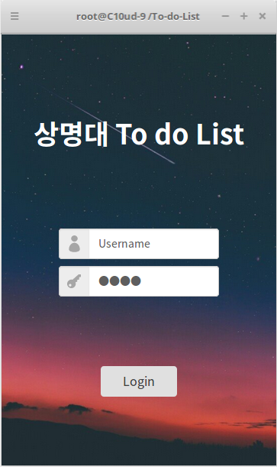
요구사항 | - “상명대 To do List”라는 제목이 출력된다.  - 아이디를 입력하는 창과, 비밀 번호를 입력하는 창이 있다.  - 로그인 승인을 요청하는 “Login”버튼이 있다.

화면 ID | UI002 | 화면 명 | 메인 페이지
화면 | 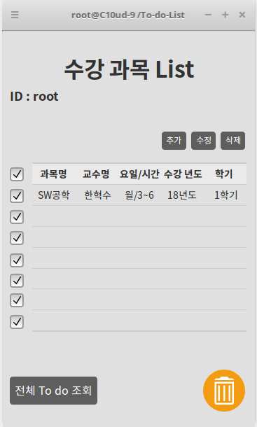
요구사항 | - “수강 과목 List”라는 제목이 출력된다.  - 사용자의 ID가 출력된다.  - 제목 아래 우측에 “추가”, “수정”, “삭제”라는 버튼이 있다.  - 중앙 좌측에 수강 과목에 대한 체크박스가 있다.  - 화면 중앙에 수강 과목 리스트가 있고, “과목명”, “교수명”, “요일/시간”, “수강 년도”, “학기”를 볼 수 있다.  - 화면 좌측 하단에 “전체 To do 조회” 버튼이 있다.  - 화면 우측 하단에 원형 바탕에 휴지통 그림이 있는 To do 복구 혹은 삭제 버튼이 있다.

화면 ID | UI003 | 화면 명 | 전체 To do List
화면 | 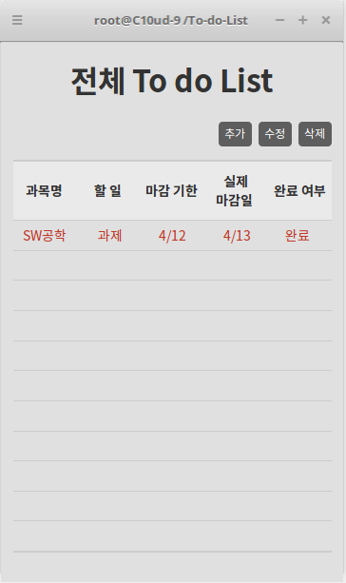
요구사항 | - “전체 To do List”라는 제목이 출력 된다.  - 제목 아래 우측에 “추가”, “수정”, “삭제”라는 버튼이 있다.  - 화면 중앙에 전체 To do 리스트가 있고, “과목명”, “할 일”, “마감 기한”, “실제 마감일”, “완료 여부”를 볼 수 있다.  - 전체 To do List 각 항목을 클릭하면 마다 오름차순이나 내림차순으로 정렬이 가능하다.  - 중요도가 체크된 To do들은 빨간색 글자로 표현된다.

화면 ID | UI004 | 화면 명 | 과목별 To do List
화면 | 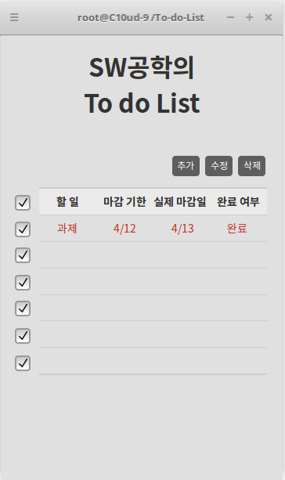
요구사항 | - “(과목명)의 To do List”라는 제목이 출력된다. (과목명)은 해당 과목의 이름을 나타낸다.  - 제목 아래 우측에 “추가”, “수정”, “삭제”라는 버튼이 있다.  - 중앙 좌측에 To do에 대한 체크박스가 있다.  - 화면 중앙에 To do 리스트가 있고, “할 일”, “마감 기한”, “실제 마감일”, “완료 여부”를 볼 수 있다.  - 해당 과목명에 대한 리스트에서 각 항목을 클릭하면 마다 오름차순이나 내림차순으로 정렬이 가능하다.  - 중요도가 체크된 To do들은 빨간색 글자로 표현된다.

화면 ID | UI005 | 화면 명 | 수강 과목 등록
화면 | 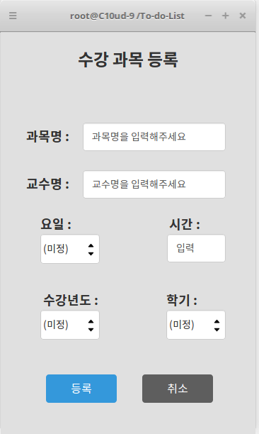
요구사항 | - “수강 과목 등록”이라는 제목이 출력된다.  - “과목명 : “, “교수명 : “이 입력창 왼쪽에 각각 출력된다.  - 과목명에 대한 입력창, 교수명에 대한 입력창이 있어, 사용자로부터 입력을 받을 수 있다.  - “요일 : “, “시간 : “, “수강년도 : “, “학기 : “가 각각의 입력창 혹은 드롭다운 메뉴 위에 출력된다.  - 요일과, 수강년도, 학기는 드롭다운 메뉴를, 시간에는 입력창으로 사용자로부터 입력을 받는다.  - 화면 하단에 “등록”과 “취소” 버튼이 있다.

화면 ID | UI006 | 화면 명 | 수강 과목 수정
화면 | 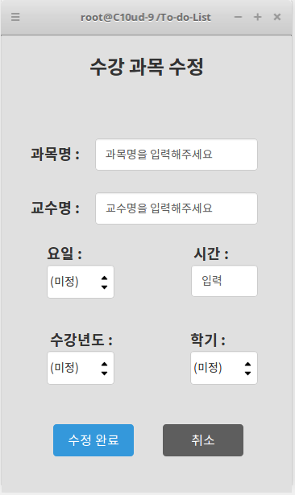
요구사항 | - “수강 과목 수정”이라는 제목이 출력된다.  - “과목명 : “, “교수명 : “이 입력창 왼쪽에 각각 출력된다.  - 과목명에 대한 입력창, 교수명에 대한 입력창이 있어, 사용자로부터 입력을 받을 수 있다.  - “요일 : “, “시간 : “, “수강년도 : “, “학기 : “가 각각의 입력창 혹은 드롭다운 메뉴 위에 출력된다.  - 요일과, 수강년도, 학기는 드롭다운 메뉴를, 시간에는 입력창으로 사용자로부터 입력을 받는다.  - 화면 하단에 “수정 완료”와 “취소” 버튼이 있다.

화면 ID | UI007 | 화면 명 | To do List 등록
화면 | 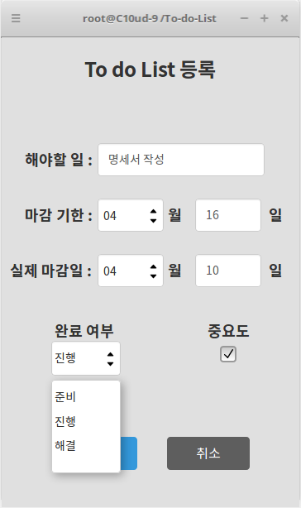
요구사항 | - “To do List 등록”이라는 제목이 출력된다.  - “해야할 일 : “이 텍스트 입력창 왼쪽에 출력된다.  - 해야할 일에 대한 입력창이 있어, 사용자로부터 입력을 받을 수 있다.  - “마감 기한 : “, “실제 마감일 : “이 왼쪽에 출력되고, 각각 우측으로 드롭다운 메뉴가 있고 “월”이 출력, 그 다음으로 텍스트 입력창이 출력되고 “일”이 출력된다.  - 그 아래로 왼쪽에 “완료 여부”가 출력되고, 아래로 드롭다운 메뉴가 있다.  - 그 오른쪽으로 “중요도”가 출력되고, 아래에 체크박스가 있다.  - 화면 하단에 “등록”과 “취소” 버튼이 있다.

화면 ID | UI008 | 화면 명 | To do List 수정
화면 | 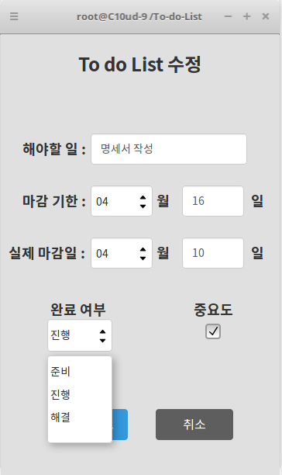
요구사항 | - “To do List 수정”이라는 제목이 출력된다.  - “해야할 일 : “이 텍스트 입력창 왼쪽에 출력된다.  - 해야할 일에 대한 입력창이 있어, 사용자로부터 입력을 받을 수 있다.  - “마감 기한 : “, “실제 마감일 : “이 왼쪽에 출력되고, 각각 우측으로 드롭다운 메뉴가 있고 “월”이 출력, 그 다음으로 텍스트 입력창이 출력되고 “일”이 출력된다.  - 그 아래로 왼쪽에 “완료 여부”가 출력되고, 아래로 드롭다운 메뉴가 있다.  - 그 오른쪽으로 “중요도”가 출력되고, 아래에 체크박스가 있다.  - 화면 하단에 “수정 완료”와 “취소” 버튼이 있다.

화면 ID | UI009 | 화면 명 | 휴지통
화면 | 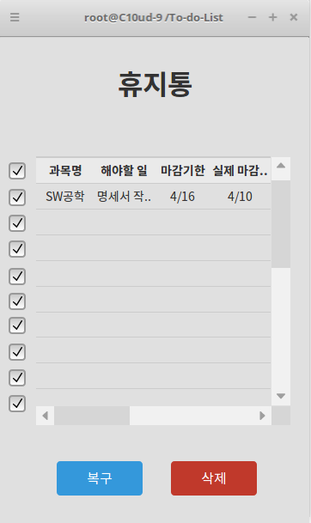
요구사항 | - “휴지통”이라는 제목이 출력된다.  - 중앙 좌측에 수강 과목에 대한 체크박스가 있다.  - 화면 중앙에 수강 과목 리스트가 있고, “과목명”, “해야할 일”, “마감기한”, “실제 마감일”, “완료 여부”를 볼 수 있다.  - 수강 과목 리스트에서 각 항목을 클릭하면 마다 오름차순이나 내림차순으로 정렬이 가능하다.  - 화면 하단에 “복구”와 “삭제” 버튼이 있다.

비기능 요구사항

시스템의 성능, 보안 등의 기능 외의 요구되는 사항을 기술한다.

요구항목 | 설명

